ΦΙΛΟΣΟΦΙΚΗ ΣΧΟΛΗ
ΤΜΗΜΑ αγγλικησ γλωσσασ και φιλολογιασ

ΟΔΗΓΙΕΣ ΑΙΤΗΣΗΣ ΜΕΣΩ eprotocol

- Στην κεντρική σελίδα https://eprotocol.uoa.gr επιλέγετε «Σύνδεση».

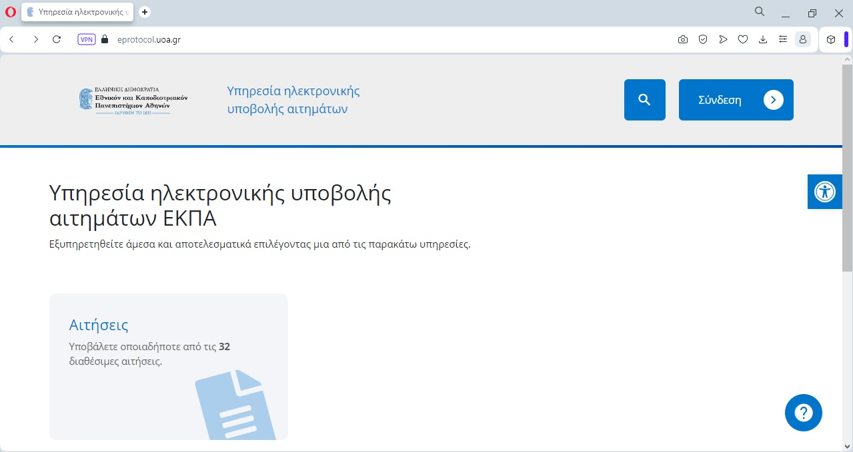

- Στη συνέχεια εισέρχεστε με κωδικούς taxisnet και επικαιροποιείτε τα στοιχεία σας εφόσον σας το ζητήσει το σύστημα.

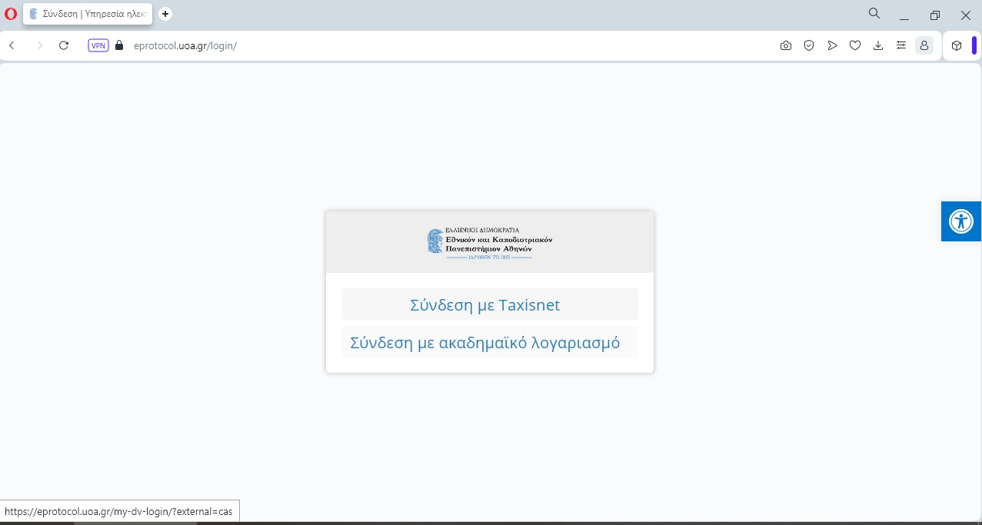

- Επιλέγετε «Αιτήσεις».

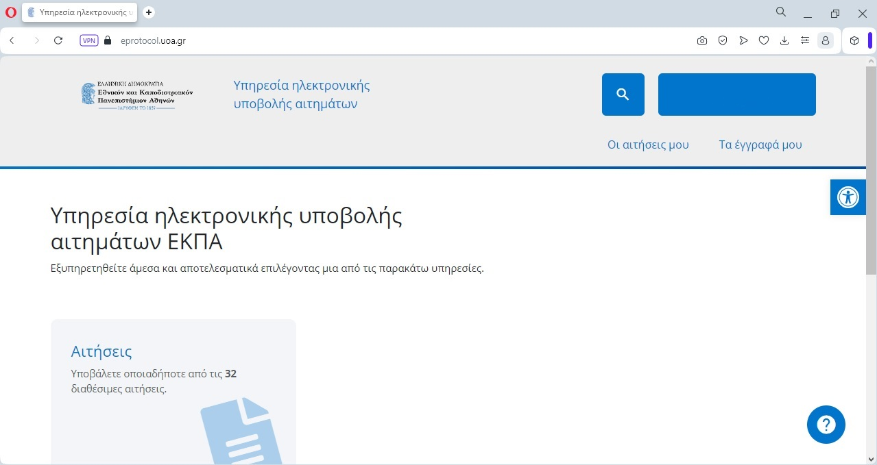

- Στην ενότητα «Α. Αιτήσεις προς τις Γραμματείες των Τμημάτων (Φοιτ. Θέματα, κ.α.» επιλέγετε «01. Γενική Αίτηση προς Γραμματεία Τμήματος (Φοιτητικά Θέματα, κα)».

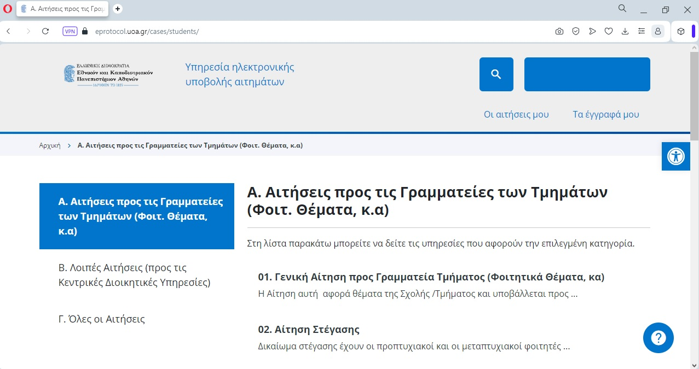

- Κάνετε «Δημιουργία νέας αίτησης».

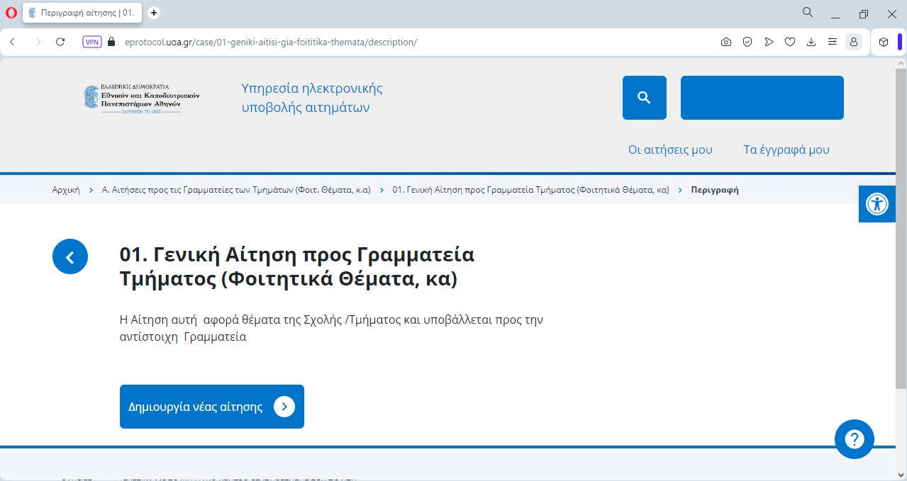

- Συμπληρώνετε σωστά τα υποχρεωτικά πεδία και επισυνάπτετε το Έντυπο Αλλαγής Κλιμακίου καθώς επίσης και την βεβαίωση εργοδότη (μόνο για αιτήσεις αλλαγής κλιμακίου λόγω εργασίας). Επισημαίνεται ότι το τελευταίο πεδίο συμπληρώνεται ως εξής: «παρακαλώ να κάνετε δεκτή την αίτησή μου για αλλαγή κλιμακίου. Τα στοιχεία που συμπληρώνω είναι ορθά και ακριβή».

